小T教练模拟交易系统

深圳大湾区智慧科技有限公司
2019年07月

目录
1. 引言 3
1.1. 编写目的 3
1.2. 项目背景 3
1.2.1. 软件系统名称 3
1.2.2. 项目任务提出者 3
1.3. 软件运行环境 3
1.3.1. 安卓手机操作系统 3
1.3.2. 苹果手机操作系统 3
2. 系统登陆 4
3. 小T竞赛 操作说明 5
3.1. 业务管理中心 5
3.1.1. 业务合同管理 5
3.2. 客户服务中心 11
3.2.1. 交接管理 11
3.2.2. 巡视轨迹 18
4. Score排名解释说明 22
5. 小T特征及评分 23
6. 自动交易评语说明 24
7. 用户心理特征 – 处置效应说明 25
8. K线技术分析 26

引言

编写目的
通过对操作手册的编制，详细说明小T模拟交易系统的操作说明等，为本系统的使用人员提供系统操作的指南。
本文读者为小T模拟交易系统的系统使用人员。

项目背景

软件系统名称
小T模拟交易系统。

项目任务提出者
深圳大湾区智慧科技有限公司。

软件运行环境

安卓手机操作系统

苹果手机操作系统

项目概述
此项目将为招商证券开发智能投资者教育产品，主要为帮助招商证券全面了解和评估投资者，落实投资者适当性管理办法的监管要求，并为投资者提供智能教学服务帮助其提高投资交易能力。功能上主要实现：
- 针对投资者投资教育提供的智能教学服务
上述功能主要是基于FDT-AI在人工智能、大数据等高科技技术和金融交易投资技术的充分结合与应用的优势，对投资者进行科学有效的评估并提供针对性教学推荐服务。

项目目的
投资者适当性管理办法出台后，证监会强调证券经营机构应全面了解投资者情况，加强对投资者交易行为分析，利用投资者评估数据库，持续跟踪和评估投资者风险承受能力。FDT-AI提供小T教练产品让投资者进行模拟交易训练，通过游戏的形式帮助投资者在短时间内加速完成海量的行情训练，之后基于投资者的训练记录和FDT-AI海量交易数据模型建立多维度评价结果，给出FDTScore综合得分，并结合测评问卷的结果，从操作风格、交易能力、投资心理以及风险偏好等方面对投资者进行用户画像，满足招商证券客户全面了解投资者的需求以及基于用户画像之上做精准营销的业务需求；
目前大部分投资者教育都是偏教科书式的，用户很难在学习中坚持下去，容易丧失学习乐趣，我们的教学内容是通过游戏化教学方式帮助投资者提高投资交易能力和风险意识，同时基于FDTScore对用户的深入理解，将评价结果进行自然语言处理转化为个性化智能点评，让用户得到更直接的交易点评反馈，最后基于FDTScore的评估和智能点评，从FDT-AI建立的教学知识库以及招商证券提供的投资者教学库中，自动匹配对应的教学素材，并追踪其学习路径，从而为用户的个性化教学提供了针对性的指引，实现教与练的生态闭环，帮助投资者真正提高投资交易水平和风险意识，感受到投资的乐趣，从而提高交易活跃度。

解决方案
智能投资者教育方案我们将提供整体解决方案，包括前端应用模块的开发（APP、网站）和数据的采集，另外在后端上主要包括数据和算法的实现。
其中前端模块具体包括：
- 小T教练
    - 用户基本信息
    - 用户训练当前及历史数据
    - 排名情况
- 测评问卷
- 问卷嵌入
- 问卷答题时长
- 问卷结果
- FDTScore评分
- 特征值
- 总得分
- 可视化图表
- 智能点评
- 用户标签生成
- 结构化自然语言生成
- 智能教学
- 学习进度
- 学习时长
- 用户反馈
- 排行榜
后端主要包括数据的处理和算法的实现：
- 数据存储
    - 训练数据
    - 模型数据
    - K线题库
    - 点评语料库
    - 教学题库
- 数据交互接口（招商证券提供）
- 用户基本信息（姓名或用户ID）
- 用户风险测评结果
- 投资者教学库
- 算法
    - 特征计算及引擎
    - 模型设计
    - K线形态识别
    - K线出题
    - 智能点评语料库引擎
    - 教学库匹配推荐
    - 教学库个性化排名引擎

产品功能清单及业务流程图
从功能和内容上，解决方案包括：
- 测评问卷
- 风险偏好问卷
- 投资预期问卷
- 其他
- 小T教练
    - 本场表现
收益率、比赛分数、本场排名
    - 历史表现
练习次数、练习时长、胜利次数（收益率为正次数）、胜利率（胜利次数/练习次数）、单笔最大回撤、单笔最佳收益、累计收益率、比赛分数
    - 排行榜
FDTScore分数、收益率、练习时长
- FDTScore
    - 总分数
    - 盈利能力分数
    - 风险控制能力分数
    - 活跃度分数
- 智能点评
    - 总分及排名情况
    - 维度得分评价
    - 重点指标评价
    - 最糟糕和最出色的单次训练评价
- 智能教学
- 教学知识图谱
- 学习路径及进度
- 教学文章个性化排序推荐
业务流程图如下图所示：

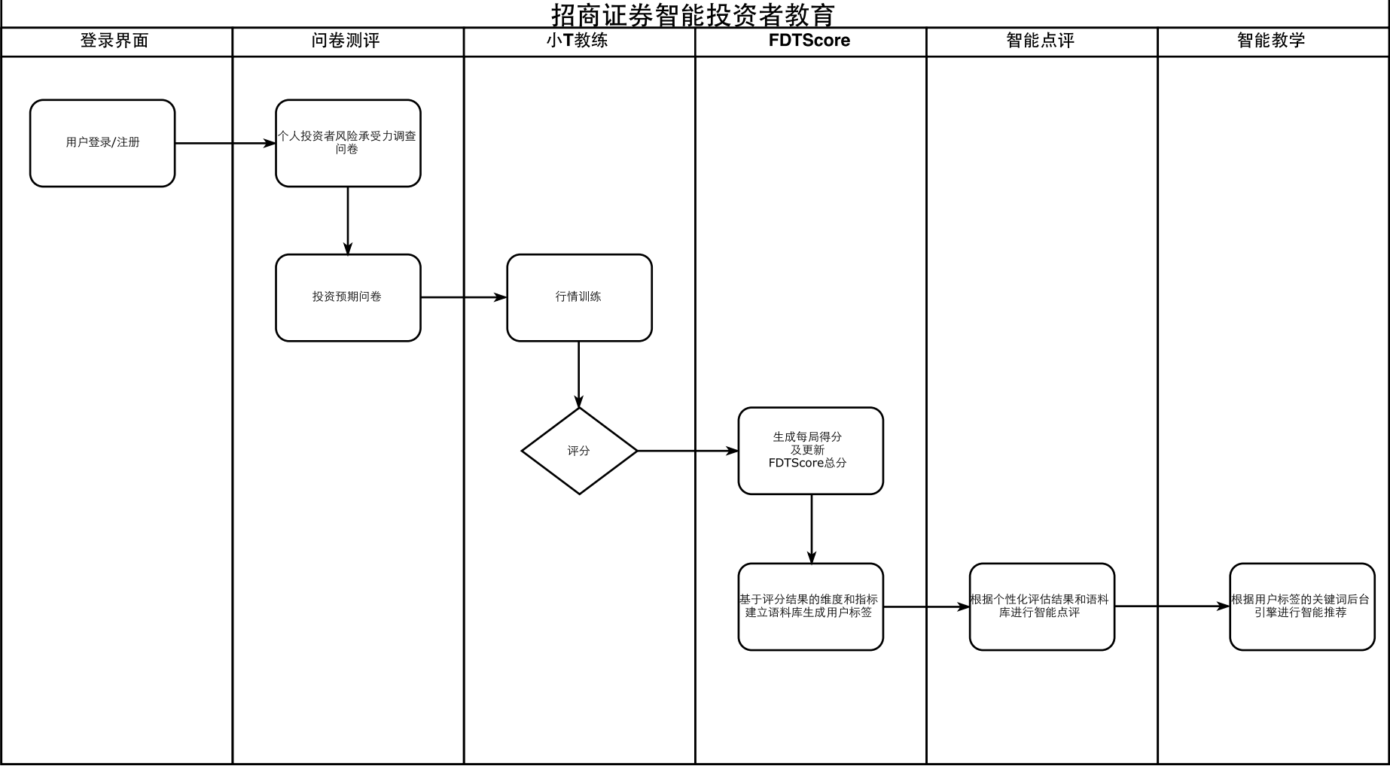

实施方案
前端实施：
    - 所有前端页面均以H5形式交付
    - 前端框架采用Reactjs，webpack等打包发布
后端部署：
后端服务分为数据及算法服务，以及App及用户管理服务部分。为有效确保用户信息安全，与用户相关的所有数据和服务都将部署在招商证券的服务器上。
具体部署方案如下图：
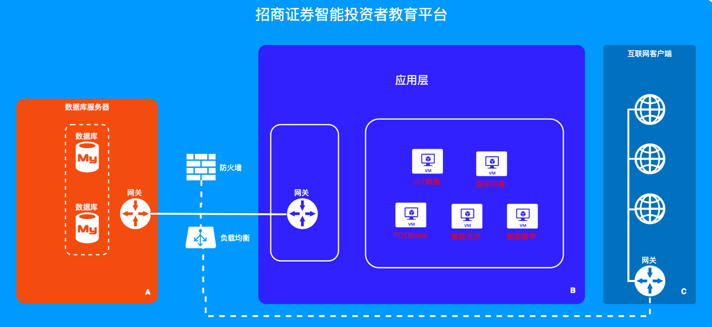
FDT-AI结合智能投资者教育平台的建设方案和招商证券部署环境的特点，为招商证券推荐的资源配置清单如下：
类型 | 资源项 | 数量 | 资源配置说明
计算资源 | 数据库服务器 | 2 | 配置：8核/32G内存/1T存储
计算资源 | 前置网关服务器 | 2 | 配置：8核/32G内存/500G存储
计算资源 | 后台&计算服务器 | 3 | 配置：8核/32G内存/1T存储
负载均衡 | 负载均衡服务 | 1 | 提供托管机房端互联网接入的负载均衡服务
安全服务 | 防火墙 | 1 | 提供统一网络安全控制
安全服务 | IPS | 1 | 提供投教平台的入侵检测

实施方案将分为三个阶段：前期需求对接，中期开发部署，后期运行维护。
- 前期：主要是需求对接，包括：
- 功能需求
- 数据接口，格式
- 前端风格
- 资源匹配
- 中期：主要为前后端实现和部署，包括：
- 前端界面和功能实现
- 后端服务器部署
- 数据库部署及数据整理
- 后期：系统试运行
- 系统运行和维护
- 模型调参

系统登陆
- 打开浏览器，输入系统地址。
- 登录界面, 输入用户登录本系统的用户标识和密码，确定后可进入本系统。
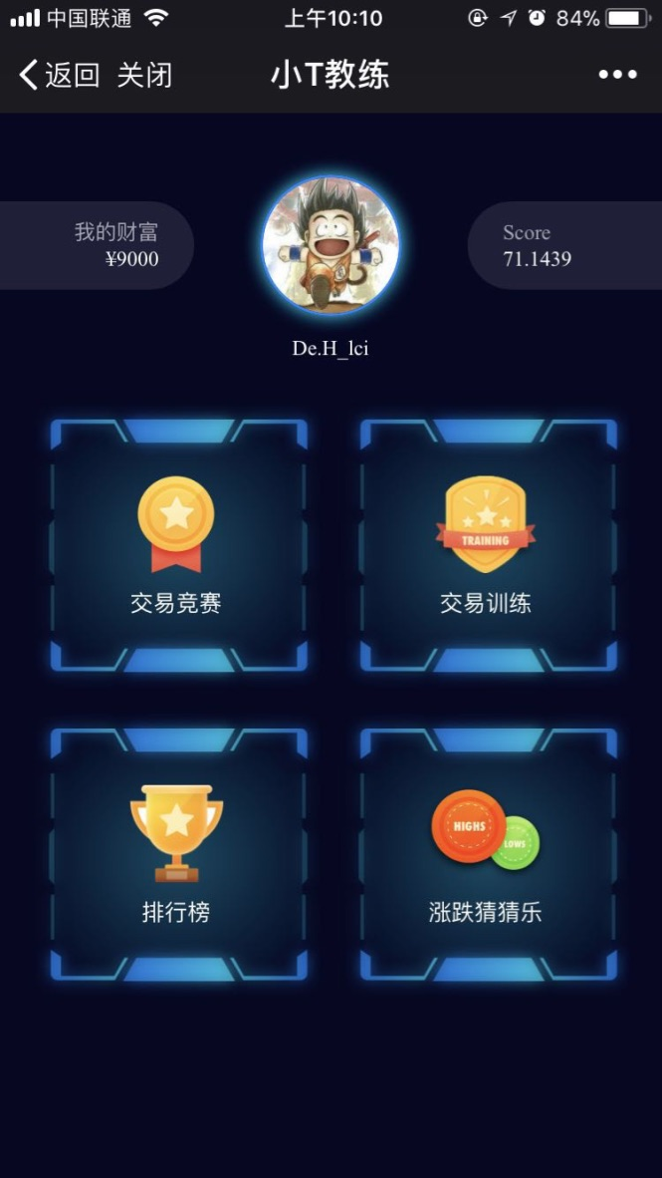

小T竞赛 操作说明
登录成功后，默认进入工作待办界面。
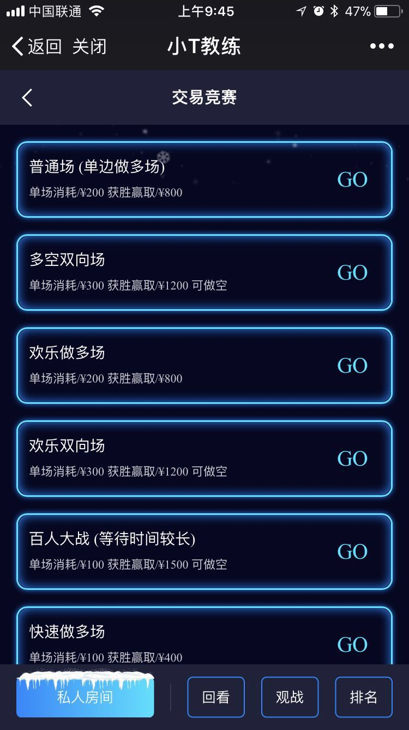

业务管理中心

业务合同管理

创建合同
进入业务管理中心>>业务合同管理，在客户所在区域里寻找并选中客户，在合同列表中点击新增，填写合同相关信息。
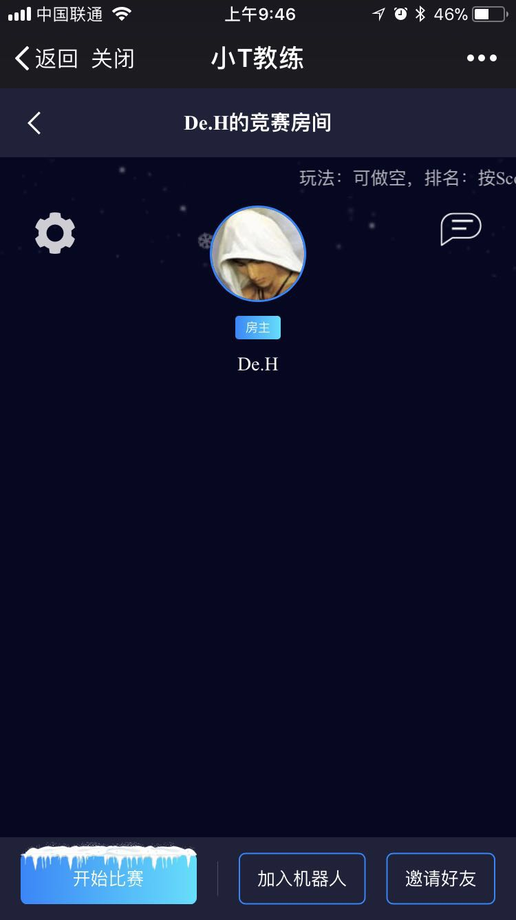

可以通过下面红圈内输入客户名进行搜索客户，输入客户名后点击查询按钮。
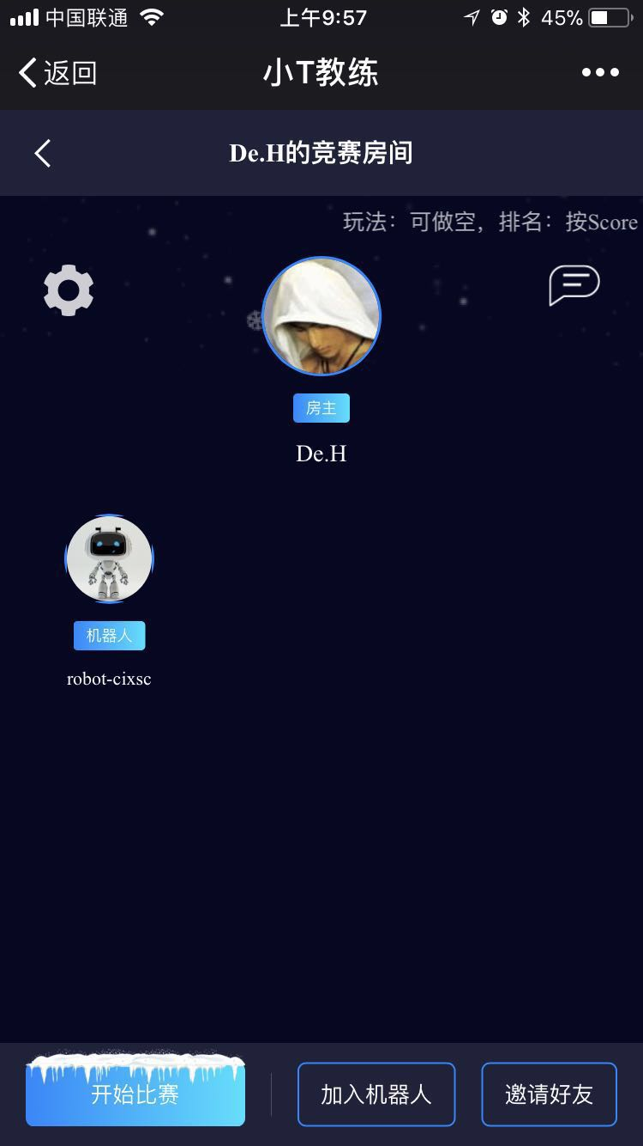
点击新增，弹出新增合同信息窗口，填写合同信息后点击确定，可以新增一份合同。
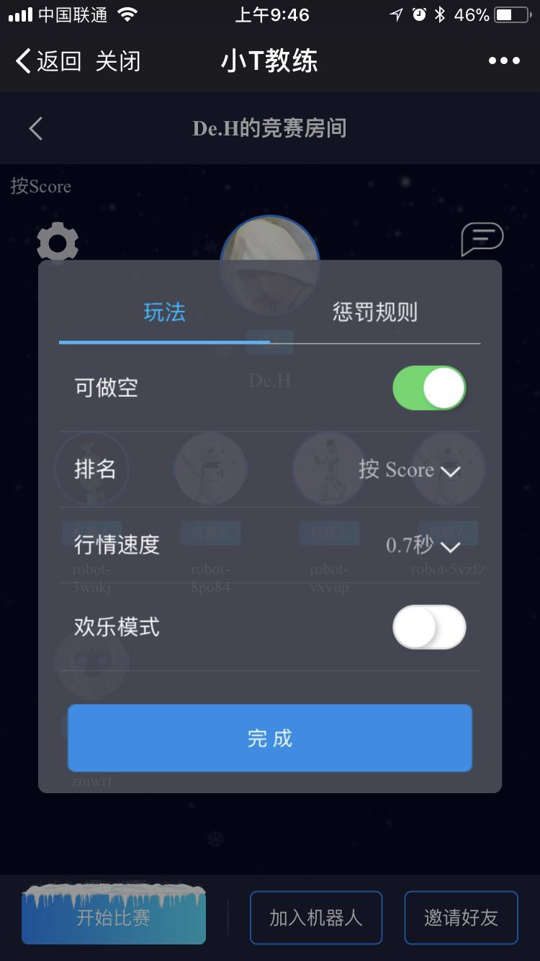
点击编辑，进入编辑合同信息窗口，可以对合同信息进行修改。

生成交接任务
当完成合同录入后，自动生成交接任务，能效专员在pad上确定技师小组，填写任务主要责任人以及次要责任人。
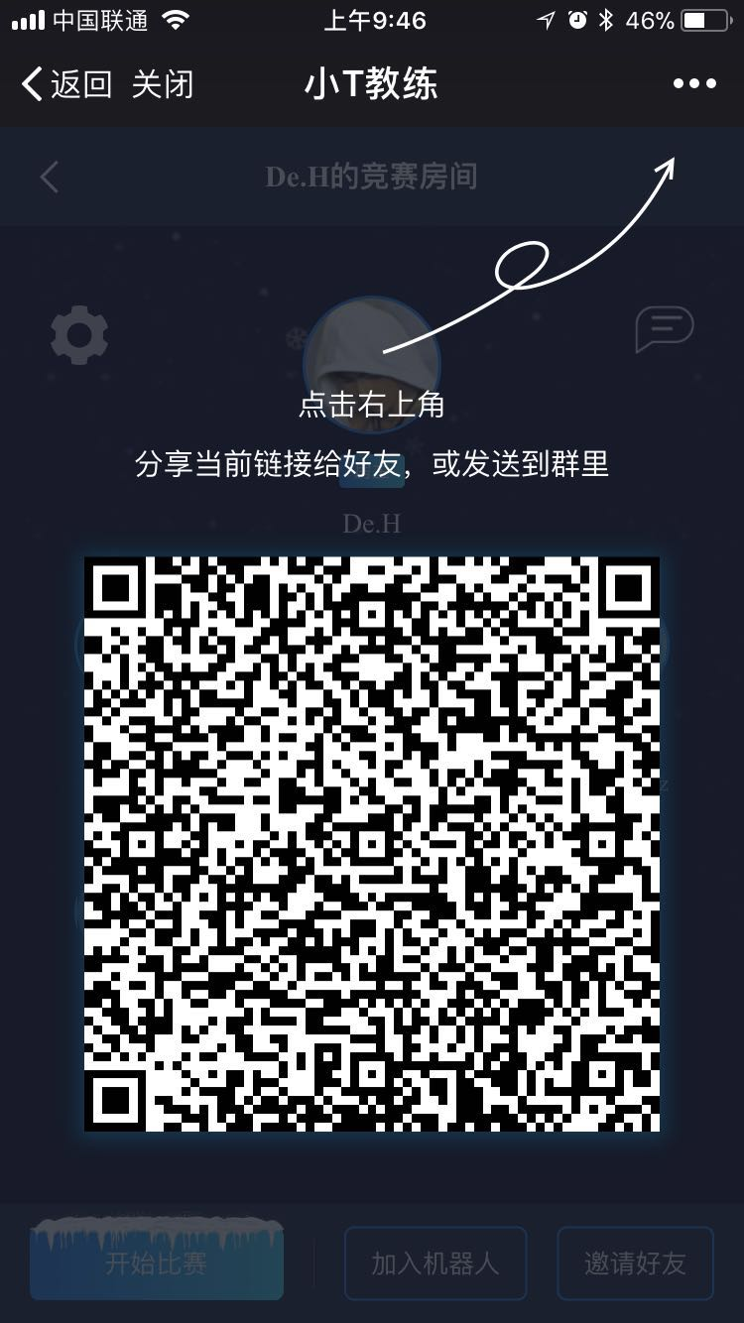
点击查看，可以查看当前交接情况。
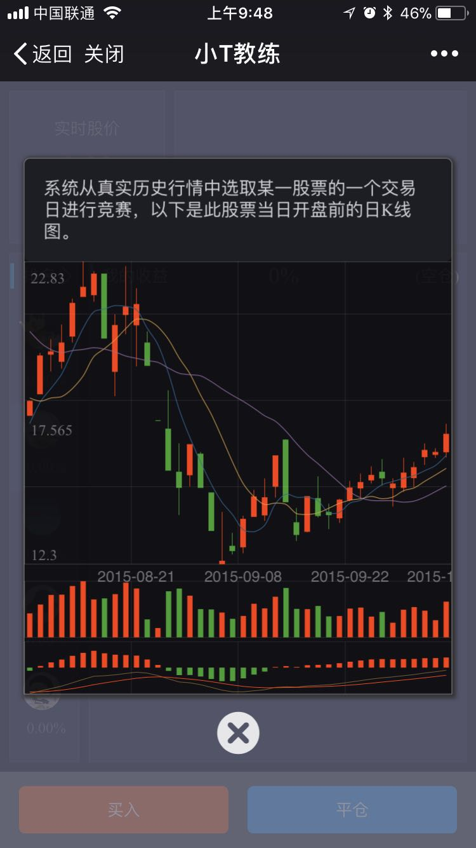

客户服务中心

交接管理

台账登记
进入客户服务中心>>客户设备台帐，选中在区域里客户，在用电客户列表选择用电客户，点击台帐登记，可以对电房设备进行新增、删除、保存、复制等操作。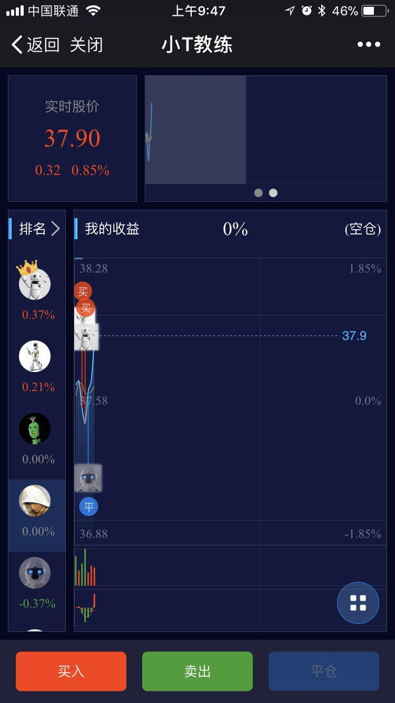
点击台帐登记，进入台帐登记窗口，可以进行相关操作。
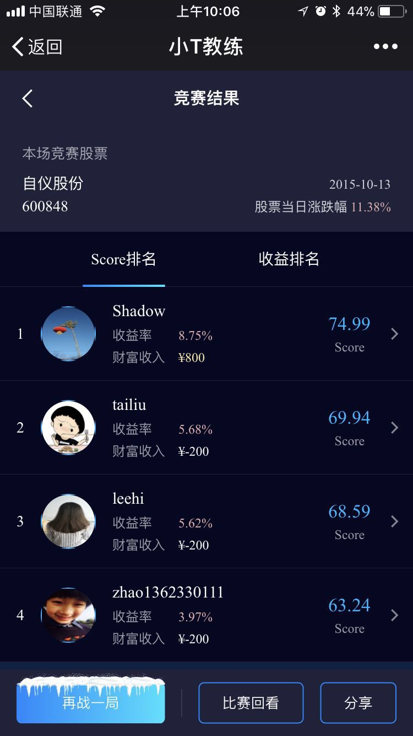
勾选显示无设备分类，选择电房设备分类，点击新增，可以在该客户电房里新增电房设备分类。
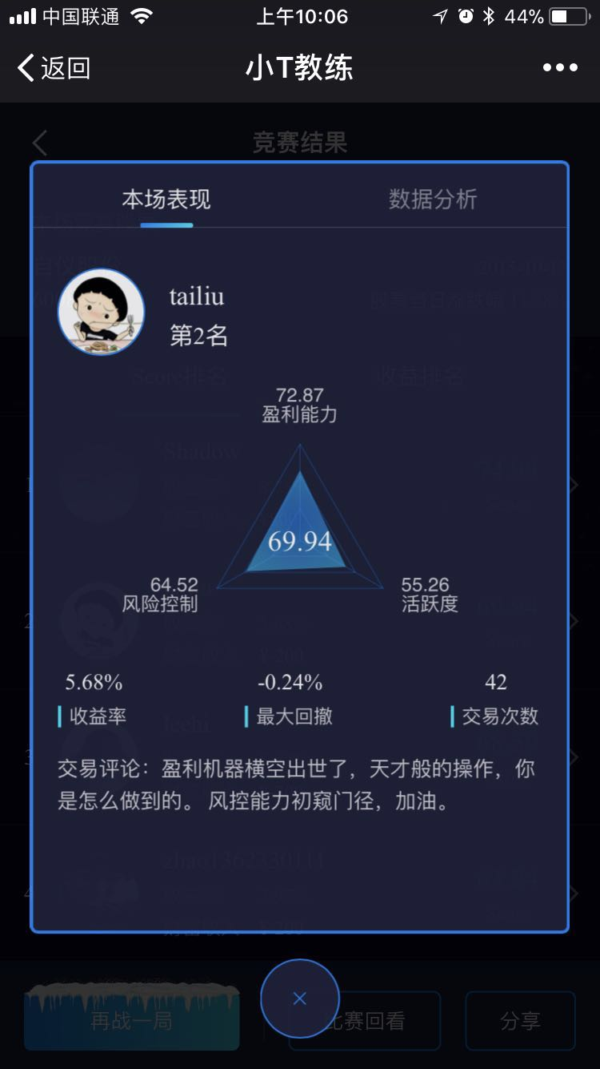

选中电房设备分类，点击编辑，可以对该电房设备进行修改。

选中电房设备分类，点击删除，弹出窗口提示是否删除该设备分类。
选中电房设备分类，点击复制，可以看到下图红圈内的多出一个同名的电房设备分类。
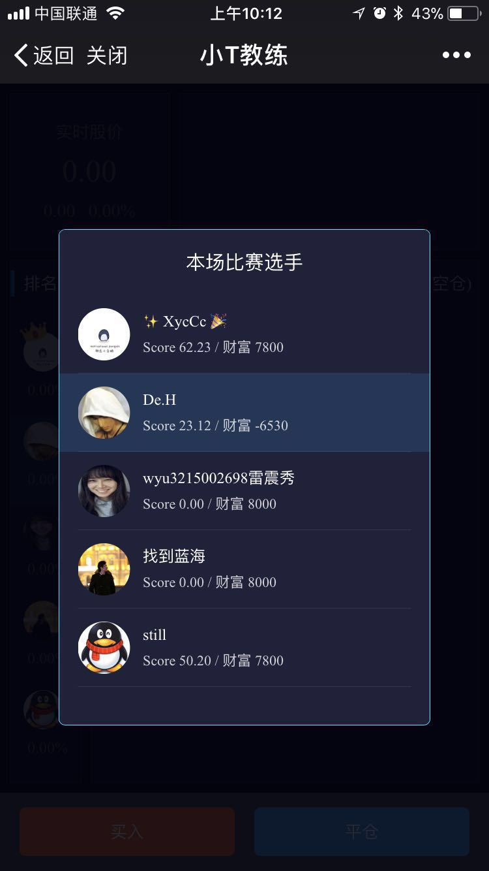
选中电房设备分类，可以对电房设备进行新增操作、删除操作、复制操作、保存操作，还可以填写该电房设备的相关信息。
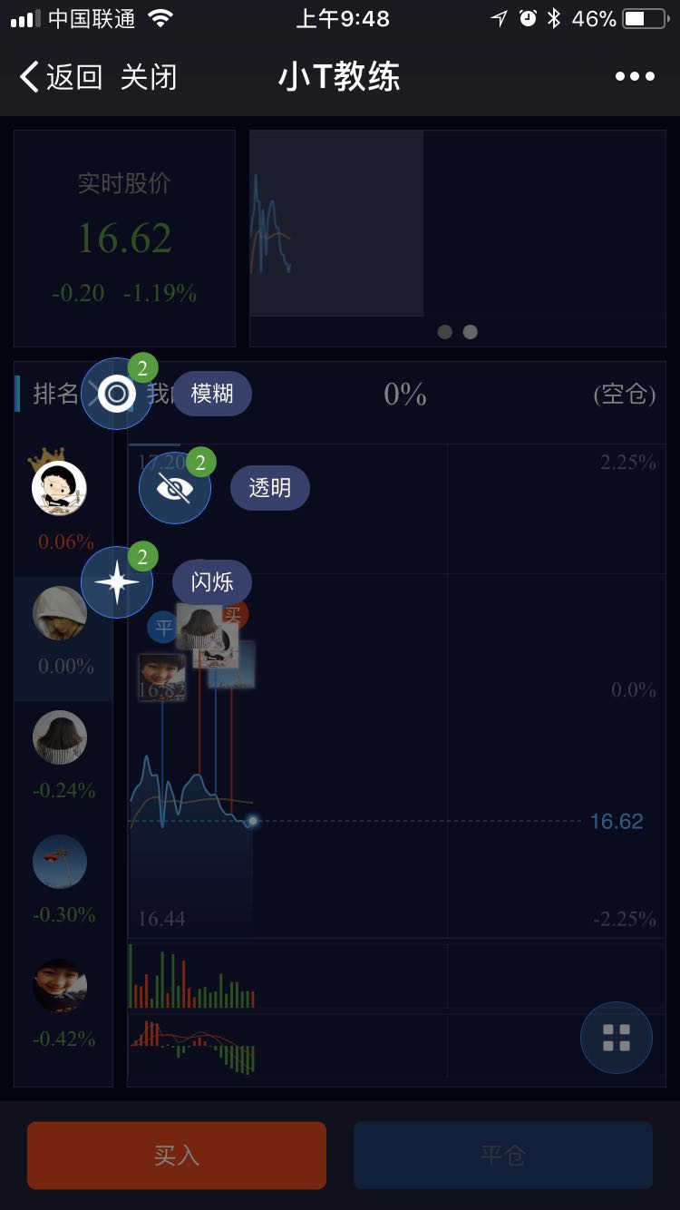

巡视轨迹

生成巡视任务
进入业务管理中心>>业务合同管理，在合同列表中点击交接情况，可以选择人工或自动生成巡视任务。
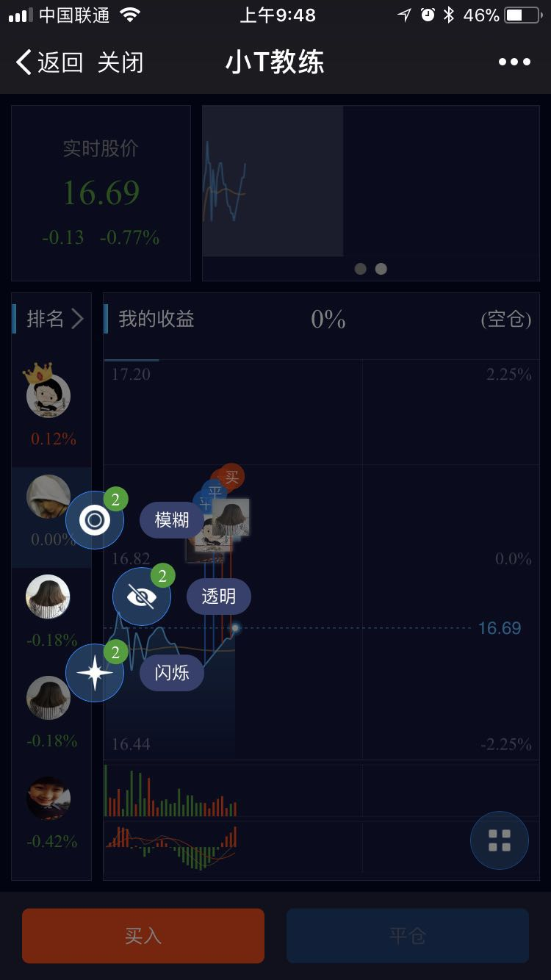

点击发起巡视任务，填写主要负责人、次要负责人、要求完成时间、任务内容等等，再点击发起任务。
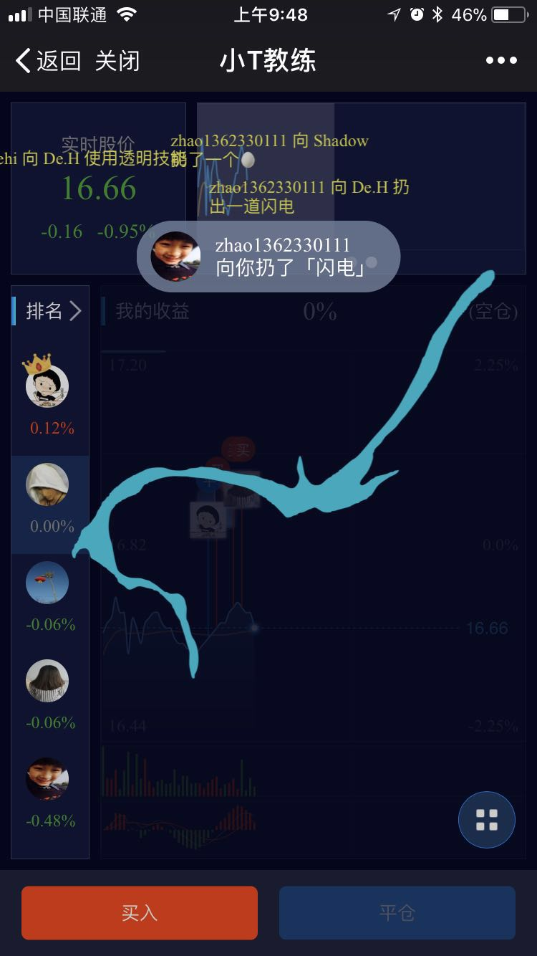

日常巡视
进入客户服务中心>>巡视轨迹/记录，选中客户所在的区域的客户，在巡视列表中列出该客户全部巡视的轨迹和记录。
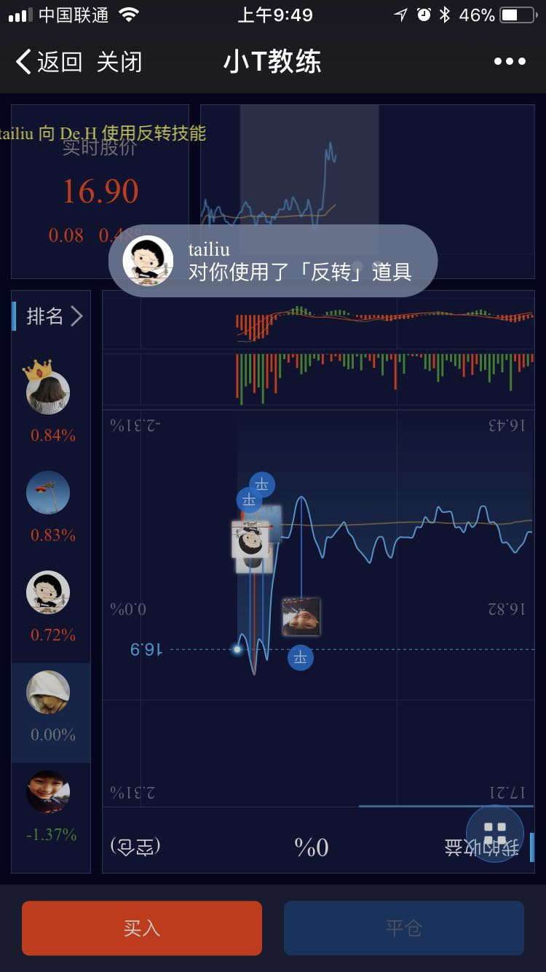

Score排名解释说明

小T特征及评分

自动交易评语说明

用户心理特征 – 处置效应说明

K线技术分析

